HỘI DOANH NHÂN NỮ TỈNH AN GIANG TẶNG QUÀ TẾT CHO NẠN NHÂN CHẤT ĐỘC DA CAM TPLX
Sáng ngày 03/02/2024, tại UBND phường Mỹ Thới, Hội Doanh nhân nữ tỉnh An Giang phối hợp Hội Nạn nhân chất độc da cam/dioxin TPLX tổ chức tặng quà cho các nạn nhân nhiễm chất độc da cam/dioxin có hoàn cảnh khó khăn trên địa bàn thành phố Long Xuyên nhân Xuân Giáp Thìn 2024.
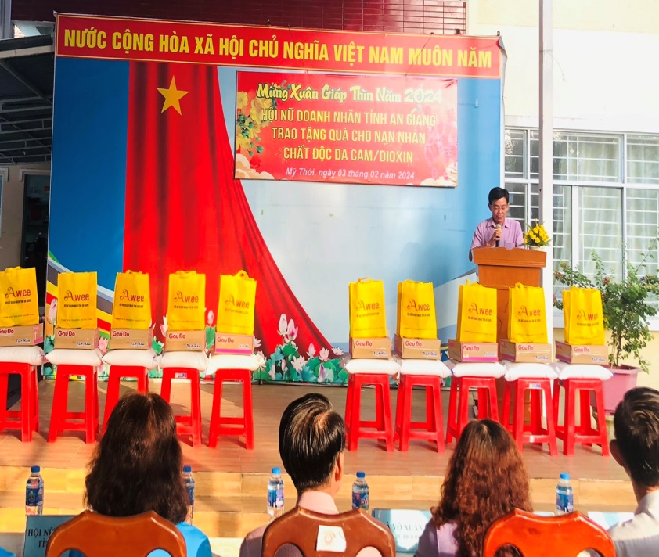 | 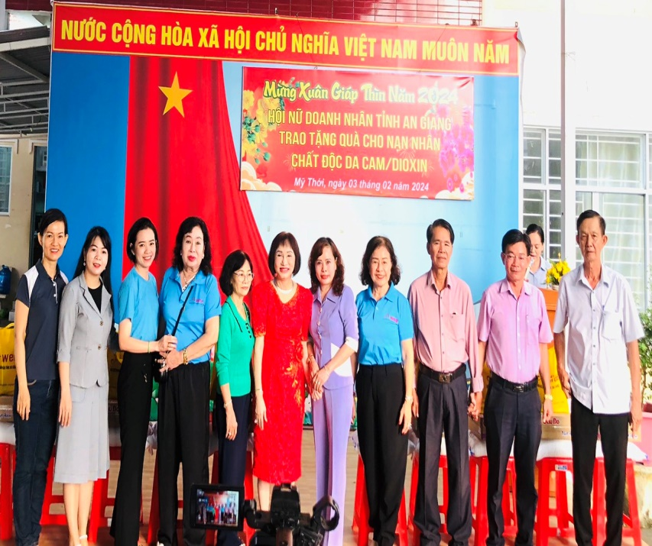
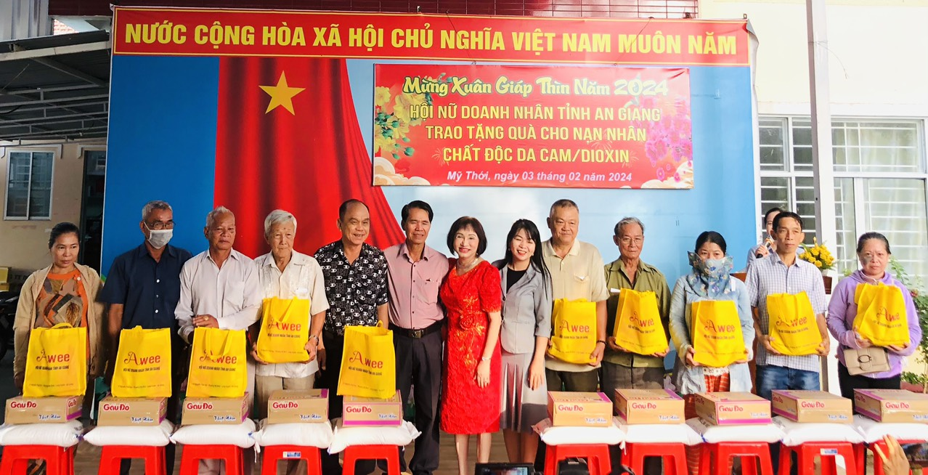

Hội Doanh nhân nữ tỉnh An Giang đã trao 100 suất quà, mỗi suất trị giá 400.000 đồng cho các nạn nhân nhiễm chất độc da cam/dioxin thuộc các phường Mỹ Thới, Mỹ Thạnh, Mỹ Quý, Mỹ Phước. Những phần quà là sự kết nối yêu thương, thể hiện tinh thần tương thân, tương ái, qua đó giúp các nạn nhân chất độc da cam/dioxin đón tết ấm áp./.

